**6 апреля_алгебра_7А_7Б_7В_класссы**

**РЕБЯТА) Прочитайте внимательно все мои рекомендации!**

Вспомните формулы сокращенного умножения (стр 163-164 учебник)

**1.** Сайт Учи.ру - работаем в течение дня в удобное время. Время для выполнения 20 минут. НЕ торопитесь, думайте, не делайте задания наугад. Тогда вам обязательно хватит время на выполнение. Я вижу статистику в своем личном кабинете, вижу какие ошибки вы допускали, поэтому **заведите** тетрадь 18 листов, обязательно **записывайте число** и **решения**, где необходимо, только потом вписывайте ответы

**Раздел - Буквенные выражения**

**Выполняем задания**

1. Буквенные выражения $→$ Формулы сокращённого умножения [Квадрат суммы и разности](https://uchi.ru/teachers/groups/7397198/subjects/1/course_programs/7/lessons/14326)

!Если у вас есть время - выполняйте задания на повторение, зарабатывайте оценки!

**2.** Сайт РЕШУ ВПР

1) Зарегистрируйтесь на сайте Решу ВПР как УЧЕНИК (если затрудняетесь, попросите о помощи старших) Для регистрации необходим адрес электронной почты. Если у вас еще нет своего электронного ящика, то вы научитесь его создавать. Это тоже новые знания, которые вам пригодятся))) (можете также задавать вопросы мне через электронный дневник или писать на почту Oksanak1973@list.ru)

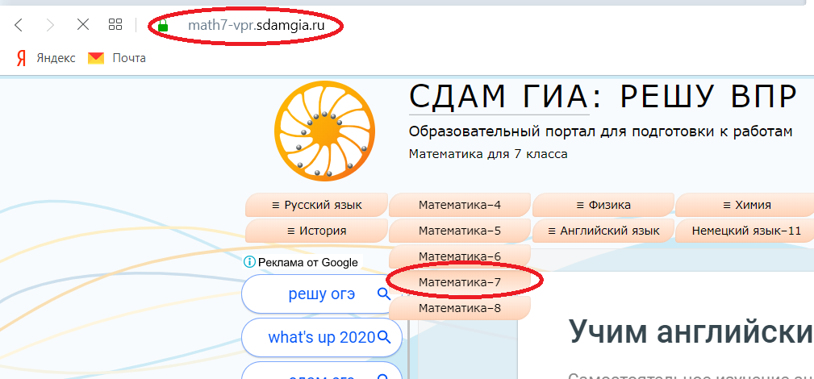

Ищите окошко Регистрация

2) После регистрации, введите указанный вариант 404698. После 22-00 7 апреля вариант будет недоступен - я приступаю к проверке.

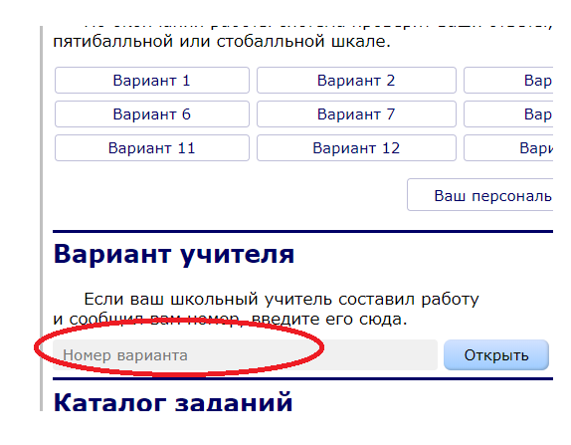

После выполнения заданий, сохраните и отправьте результат мне. В тетради 18 листов, обязательно записывайте число, вариант и решения. Я отправлю вам номера неверно выполненных заданий для работы над ошибками. А после того, как мы встретимся в школе, вы мне тетради сдадите на проверку

**!Решения каждого дом.задания должны быть прописаны в тетради!!!**

У вас обязательно все получится)))